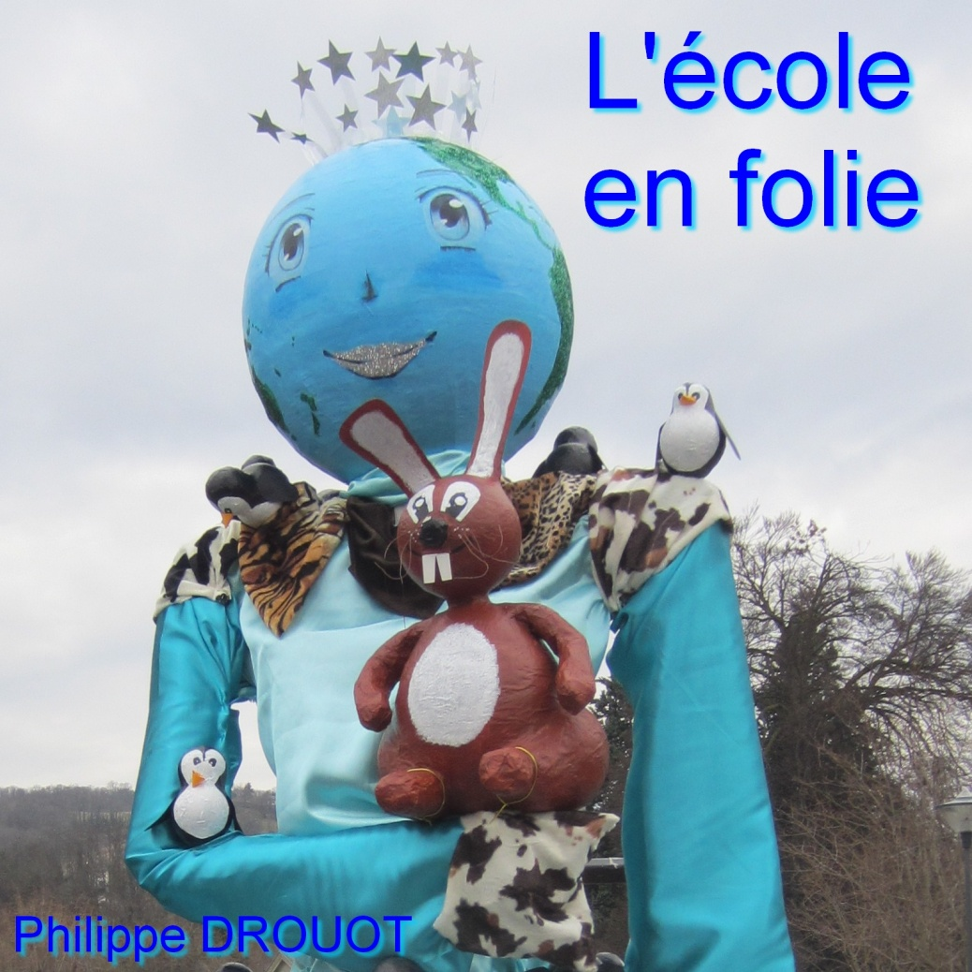

L’école en folie

1 Caramel
2 Brouhaha à la ferme
3 Dans la savane
4 Les pingouins
5 Chanson Cajun
6 Amis-Ennemis
7 A l’école
8 La gavotte des Petyous
9 La danse des fous
10 Histoire de la Princesse Rose et du Prince Julien
11 L’eau
12 Haf’aha

Paroles et musiques Philippe DROUOT (sauf Haf’aha comptine africaine)

Site pour télécharger les textes :http://snowboard18.free.fr/index.htm

